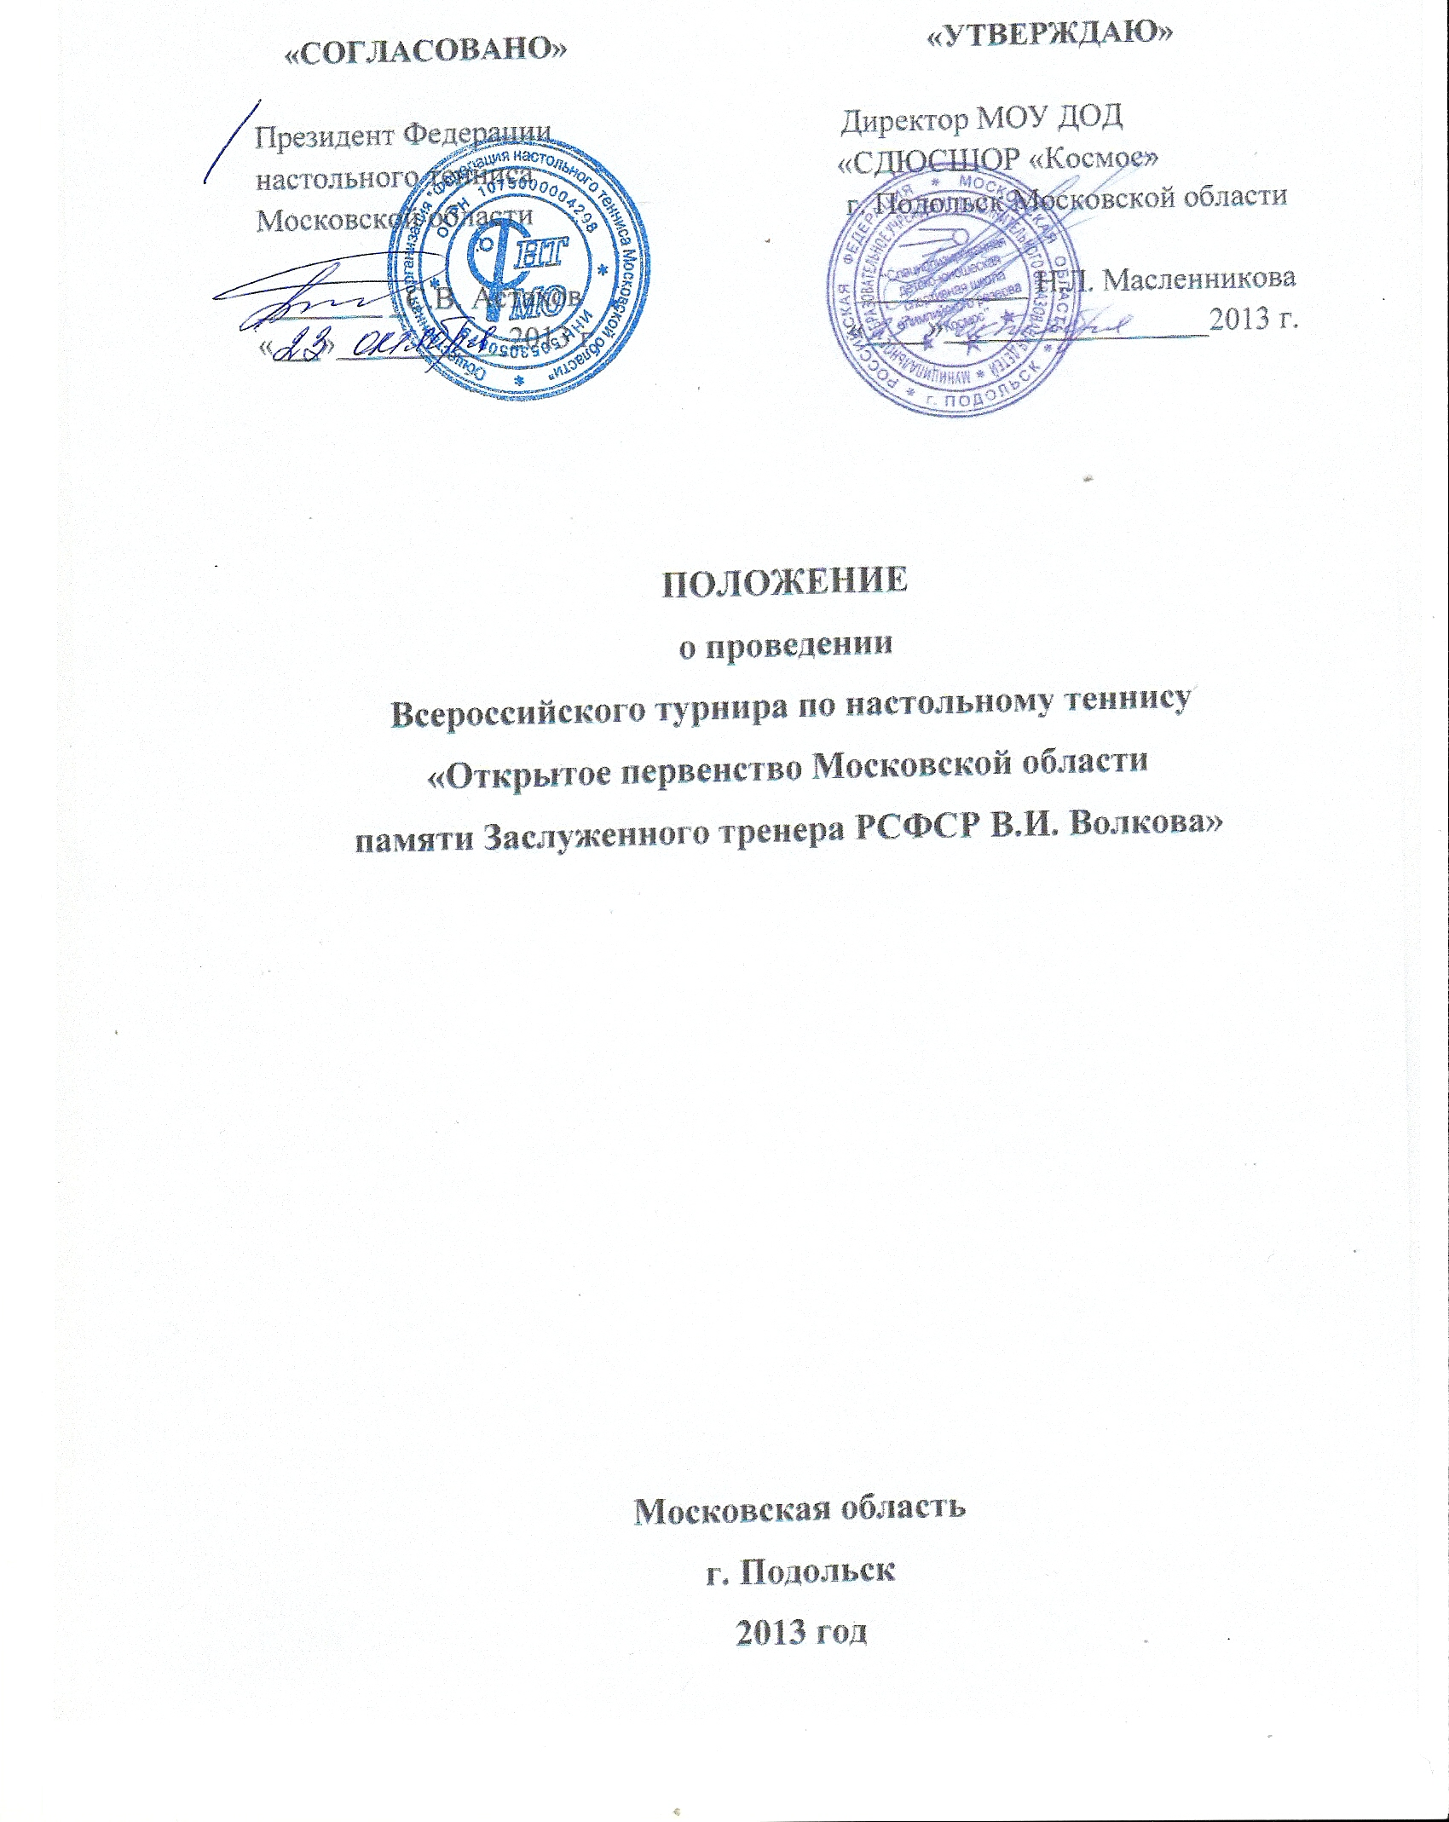
I. ОБЩИЕ ПОЛОЖЕНИЯ

1.1. Соревнования проводятся в соответствии с Календарем региональных спортивных мероприятий ФНТР на 2013.

1.2. ЦЕЛИ И ЗАДАЧИ:
- популяризация настольного тенниса в Московской области как олимпийского вида спорта;
- привлечение детей и подростков к систематическим занятиям физической культурой и спортом;
- выявление сильнейших спортсменов;
- повышение спортивного мастерства, выполнение нормативов ЕВСК.

II. ОРГАНИЗАТОРЫ СОРЕВНОВАНИЙ

2.1. Организаторами соревнований являются:
- Федерация настольного тенниса Московской области (далее – ФНТ МО);
- Администрация г. Подольска Московской области;
- МОУ ДОД «СДЮСШОР «Космос».

III. МЕСТО И СРОКИ ПРОВЕДЕНИЯ

3.1. Соревнования проводятся в г. Подольск в ДК «Октябрь» по адресу: Московская область, г. Подольск, ул. Свердлова, д. 38. Проезд с Курского вокзала г. Москвы электропоездами Курского направления (Подольск, Тула, Серпухов, Чехов, Львовская) до станции Подольск. От Ж/Д вокзала г. Подольск автобусами или маршрутками №№ 3, 13.
3.2. Соревнования проводятся с 14 ноября по 17 ноября 2013 года. День приезда 14 ноября 2013 года.
3.3. Начало соревнований 15 ноября 2013 года в 10.00.
3.4. Парад открытия 15 ноября 2013 года в 14.30.

IV. ТРЕБОВАНИЯ К УЧАСТНИКАМ И УСЛОВИЯ ИХ ДОПУСКА

4.1. К соревнованиям допускаются юноши и девушки 2000-2001 годов рождения, имеющие лицензию ФНТР и медицинский допуск;
4.2. К соревнованиям допускаются юноши и девушки 2002 года рождения и моложе, имеющие медицинский допуск.
V. ПРОГРАММА МЕРОПРИЯТИЯ

5.1. Соревнования личные в двух возрастных разрядах 2000-2001 год рождения, 2002 год рождения и моложе, раздельно для юношей и девушек.
5.2. Соревнования проводятся в два этапа:
- 1 этап – 15.11.2013 - игры в предварительных подгруппах;
- 2 этап – 16.11.2013 - игры 1, 2, 3 и последующие финалы;
17.11.2001 – игры за 1-12 места.
5.3. Расписание:
ДАТА | ВРЕМЯ | МЕРОПРИЯТИЕ
14.11.2013. | До 20.00 | Приезд участников, размещение, опробование зала.
15.11.2013. | 9.00-9.30 | Прием заявок, мандатная комиссия
15.11.2013. | 9.30-10.00 | Жеребьевка соревнований
15.11.2013. | 14.30-15.00 | Открытие соревнований
15.11.2013. | 10.00-14.00  15.00-19.00 | Игры в подгруппах у девушек.  Игры в подгруппах у юношей.
16.11.2013. | 10.00-15.00  15.00.-20.00 | Игры 1, 2, 3 и последующие финалы у девушек.  Игры 1, 2, 3 и последующие финалы у юношей.
17.11.2013 | 10.00-16.00  16.00-17.00 | Игры за 1-12 место во всех категориях  Награждение победителей и призеров.  Закрытие соревнований.  Отъезд команд
5.4. ГСК имеет право вносить изменение в расписание соревнований при необходимости.

VI. ПОДАЧА ЗАЯВОК НА УЧАСТИЕ

6.1. Предварительные заявки на участие в соревнованиях необходимо подать до 06.11.2013 года по факсу 8 (4967) 54-66-69 или по электронной почте: kosmos_podolsk@mail.ru.
6.2. Именные заявки с указанием полного ФИО, полной даты рождения, спортивного разряда, рейтинга ФНТР, полного ФИО тренера и спортивной организации, заверенные руководителем организации и с обязательной визой врача подаются в ГСК 15.11.2013 не позднее 9.00.
6.3. Участникам, не подавшим предварительные заявки, размещаются самостоятельно.

Информация о размещении по телефону:
8 (925) 092-34-60 – Застрешкина Татьяна Вячеславовна

VII. НАГРАЖДЕНИЕ ПОБЕДИТЕЛЕЙ И ПРИЗЕРОВ

7.1. Победители соревнований награждаются Кубками, медалями и грамотами и призами.
7.2. Призеры соревнований награждаются медалями, грамотами и призами.

VIII. УСЛОВИЯ ФИНАНСИРОВАНИЯ

8.1. Расходы на проведение соревнований за счет стартовых взносов.
8.2. Расходы по командированию тренеров, спортсменов и представителей за счет командирующих организаций.
8.3. Стартовый взнос с одного участника 300 (триста) рублей.

IX. ОБЕСПЕЧЕНИЕ БЕЗОПАСНОСТИ УЧАСТНИКОВ И ЗРИТЕЛЕЙ

9.1. Обеспечение безопасности участников и зрителей соревнований возлагается на Администрацию г. Подольска.
9.2. Обеспечение медицинского обслуживания соревнований возлагается на Администрацию г. Подольска.
9.3. Обеспечение мер антитеррористической защищенности участников и зрителей при проведении соревнований возлагается на Администрацию г. Подольска.
9.4. Страхование жизни и здоровья участников соревнований от несчастных случаев является обязательным условием допуска спортсмена до участия в соревнованиях, что необходимо подтвердить наличием страхового полиса.

НАСТОЯЩЕЕ ПОЛОЖЕНИЕ ЯВЛЯЕТСЯ
ОФИЦИАЛЬНЫМ ВЫЗОВОМ НА СОРЕВНОВАНИЯ

